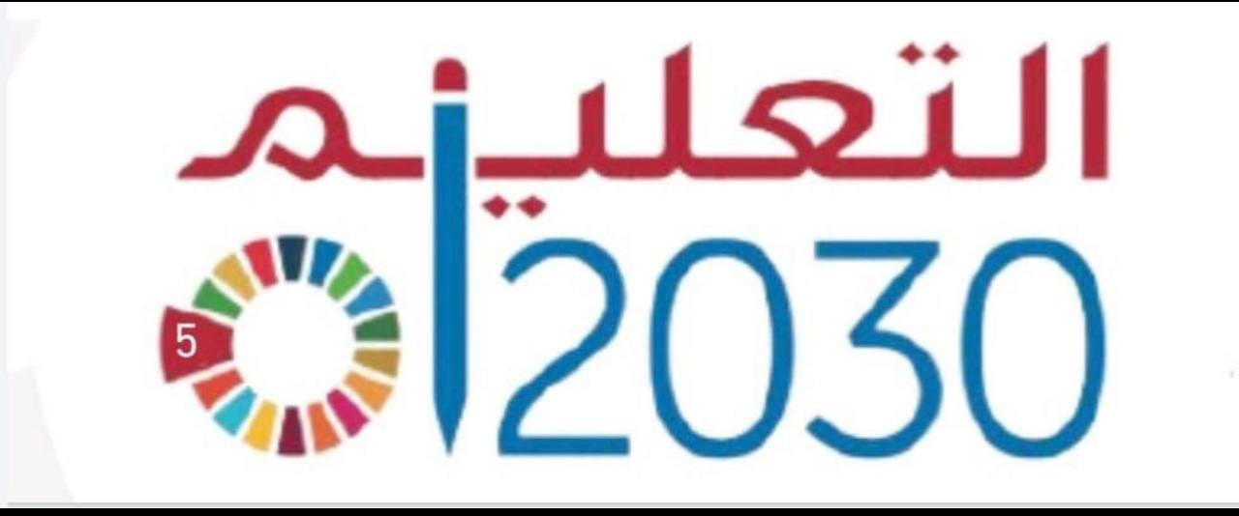
نموذج تقرير برنامج
أولاً: معلومات عامة عن البرنامج:

الاجتماعي_الثقافي_الفني_العلمي | المجال/ المسار | اليوم العالمي للتعليم | اسم المشروع/البرنامج
رائدة النشاط | مسئولية التنفيذ | الاربعاء 3\7\1444 | اليوم والتاريخ
200 | عدد المستفيدين | الطلاب ـ الطالبات -أولياء الأمور | الفئة المستهدفة
ثانياً: أهداف المشروع/ البرنامج:
تحقيق اهداف ميثاق احقية التعليم للجمعية العامة للأمم المتحدة (اليونسكو) | الهدف العام
الدعوة للتكاتف والتضامن الدولي في التعليم. | الأهداف التفصيلية
تجديد أساليب التربية والتعليم، دور المعلمين في أحداث التغيير. | الأهداف التفصيلية
المناهج الدراسية والتطور الحاصل في المشاعات المعرفية. | الأهداف التفصيلية
ضرورة تحقيق التغير في المدارس، الدعوة للبحث والابتكار. | الأهداف التفصيلية
المخرج النهائي للبرنامج | وقت التنفيذ |  | وصف البرنامج
المخرج النهائي للبرنامج | إلى | من | وصف البرنامج
من خلال عمل إعلانات و أذاعه مدرسية , ورش عمل , مسابقة أفضل رسم , أنشاء حائط الكتروني , مطويات وفيديوهات قصيرة عن التعليم | 1/6/1444 هـ  5/6/1444 هـ |  | استثمار و تقديم حزمه من الأنشطة الطلابية و الفعاليات من اجل تعريف الطلاب و الطالبات باليوم الدولي للتعليم وان هذه المناسبة تقام سنوية في 24/كانون الثاني / يناير من كل عام كيوم دولي للتعليم للتأكيد على دوره الأساسي في بناء المجتمعات و تحقيق أهداف التنمية المستدامة .
تنفيذ البرنامج من قبل جميع الطلاب والطالبات 100 % |  | إيجابيات البرنامج / المشروع  الدعوة للتكاتف الدولي في التعليم و للبحث و الابتكار ولتجديد الأساليب التربوية.
معد التقرير رائدة النشاط |  | اسم المدرسة
التوقيع |  | مديرة المدرسة
ختم المدرسة |  | التوقيع

شواهد الإنجاز:
الصورة الثانية | الصورة الأولى
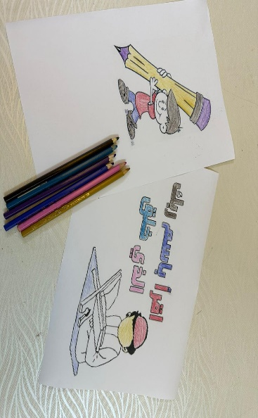 | 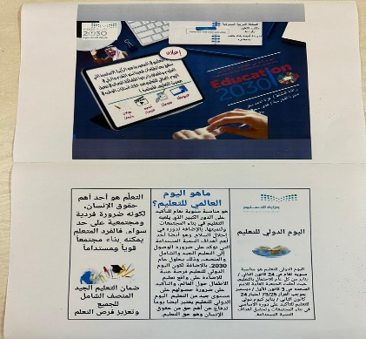
الصورة الرابعة | الصورة الثالثة
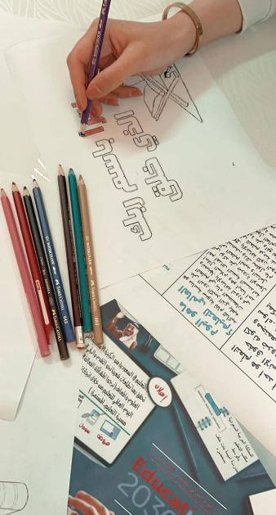 | 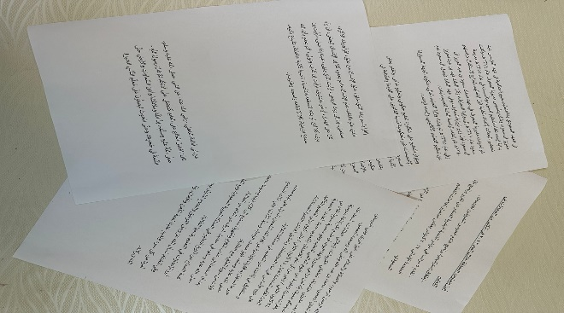

الصورة الخامسة | الصورة السادسة
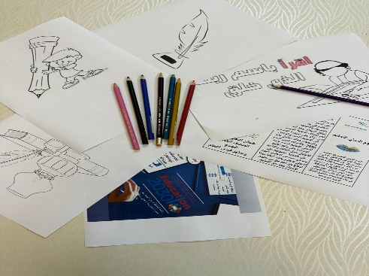

 | 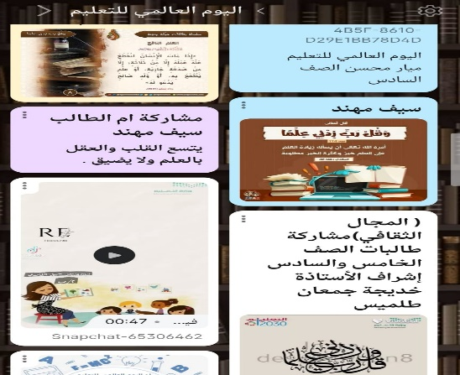

معد التقرير رائدة النشاط |  | اسم المدرسة
التوقيع |  | مديرة المدرسة
ختم المدرسة |  | التوقيع

